Stała dysocjacji.
Stała dysocjacji opisuje dysocjację słabych elektrolitów, jest to
- stała równowagi między jonami a cząsteczkami niezdysocjowanymi
- określa stosunek iloczynu jonów do stężenia cząsteczek niezdysocjowanych
-podaje się ja jako wielkość bezwymiarową

Stała dysocjacji dla równania reakcji AB↔ A⁺ + B⁻
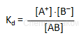
[A⁺, B⁻] –stężenia molowe produktów w stanie równowagi
[AB] –stężenie molowe substratów w stanie równowagi, czyli cząsteczek niezdysocjowanych
Stężenia molowe podnosi się do potęg równym liczbowo współczynnikom stechiometrycznym w równaniu reakcji.
Stała dysocjacji nie zależy od stężenia elektrolitu, ale od temperatury.

Przykłady
HClO ↔ H⁺ + Cl⁻
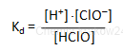
Ca(OH)₂↔Ca²⁺ + 2OH⁻
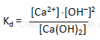
Ogólne wyrażenia na stałą dysocjacji słabego kwasu i słabej zasady
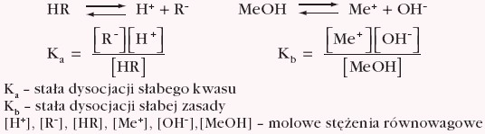

Dla elektrolitów mocnych, które są prawie w całości zdysocjowane nie podaje się wartości stałych dysocjacji (mianownik w równaniu na stała dysocjacji jest równy zero).
Im wyższa jest wartość stałej dysocjacji tym bardziej zdysocjowany (mocniejszy) jest elektrolit.

